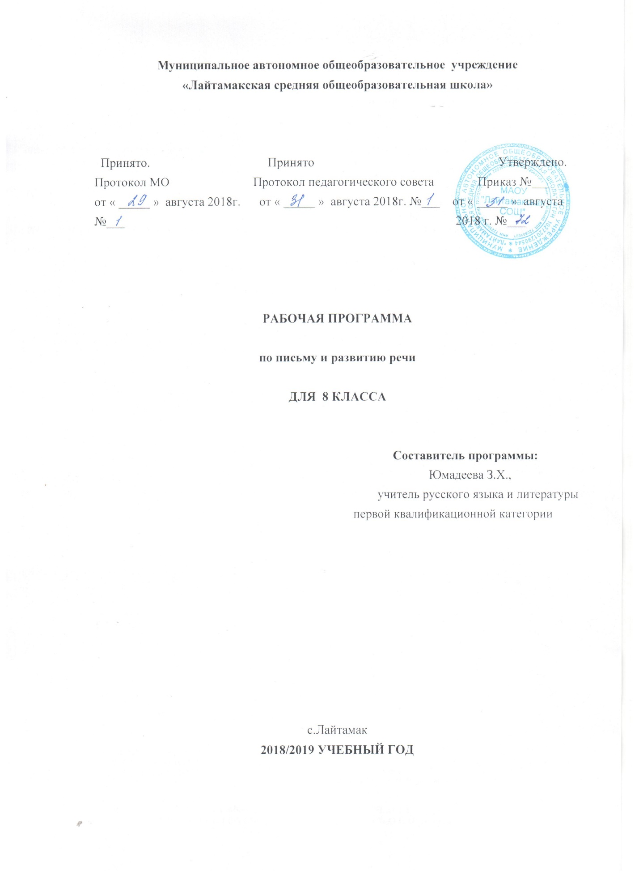

Раздел 1.ПОЯСНИТЕЛЬНАЯ ЗАПИСКА
Рабочая программа по письму и развитию речи в 8 классе разработана на основании:
1.Закона «Об образовании»
2.Программы специальных (коррекционных) общеобразовательных учреждений VIII вида под редакцией Воронковой В. В. «Программы специальных (коррекционных) общеобразовательных учреждений VIII вида 5-9 классы, сборник 1», Гуманитарный издательский центр ВЛАДОС, Москва, 2011 г. и допущена Министерством образования и науки Российской Федерации.
3. Учебного плана МАОУ «Лайтамакская СОШ» на 2018-2019 учебный год
Рабочая программа по грамматике, правописанию и развитию речи для 8 класса составлена на основе программы для 5-9 классов специальных (коррекционных) общеобразовательных учреждений VIII вида издательства «Владос» 2001г. под ред. В.В. Воронковой (стр.19-21).
Общая характеристика учебного предмета

Программа учитывает особенности познавательной деятельности умственно отсталых детей, направлена на разностороннее развитие личности обучающихся, способствует их умственному развитию. Часть учебного времени предмета «Грамматика и развитие речи» ориентирована на овладение обучающимися грамотного письма и последовательного изложения своих мыслей в устной и письменной форме.
Задачи преподавания письма и развития речи:
Развивать устную и письменную речь;
Формировать практически-значимые орфографические и пунктуационные навыки;
Прививать навыки делового письма;
Формировать навыки четкого, правильного, логичного изложения своих мыслей в письменной форме.

Место учебного предмета в учебном плане МАОУ "Лайтамакская СОШ"

Учебный план МАОУ «Лайтамакская СОШ» отводит следующее количество часов для обязательного изучения учебного предмета "Письмо и развитие речи": в 8 классе выделяется 68 часа (из расчета 2 учебных часа в неделю).

Раздел 2. Основные требования к знаниям и умениям учащихся.

Учащиеся должны:
- получить достаточно прочные навыки грамотного письма на основе изучения элементарного курса грамматики
-научить правильно и последовательно излагать свои мысли в устной и письменной форме
-быть социально адаптированным в плане общего развития и сформированности нравственных качеств.
Специальная задача коррекции речи и мышления школьников с психическим недоразвитием является составной частью учебного процесса и решается при формировании у них знаний, умений и навыков, воспитания личности.
В процессе изучения грамматики и правописания у школьников развивается устная и письменная речь, формируются практически значимые орфографические и пунктуационные навыки, воспитывается интерес к родному языку. Элементарный курс грамматики направлен на коррекцию высших психических функций учащихся с целью более успешного осуществления их умственного и речевого развития.

Учащиеся должны уметь:
писать под диктовку текст с изученными орфограммами (70—80 слов);
писать изложение или сочинение по данному плану с предварительной отработкой лексического материала (до 80 слов);
находить в тексте речевые недочеты и исправлять их с помощью учителя;
использовать в устной речи сложноподчиненные предложения при ответе на вопрос;
определять части речи, используя сложные предложения для доказательства;
подбирать однокоренные слова, используя данные приставки и суффиксы;
находить и решать орфографические задачи (самостоятельно и с помощью учителя);
пользоваться школьным орфографическим словарем;
составлять предложения, опираясь на картину, собственный опыт;
решать орфографические задачи с помощью учителя.

Учащиеся должны знать:
части речи;
наиболее распространенные правила правописания слов.

Раздел 3.Содержание учебной программы по письму и развитию речи в 8 классе.

Всего на изучение курса русского языка в 8 классе отводится 68 часов – по 2 часа в неделю.
№ раздела | Содержание | Знания | Умения
1.  Повторение.  4 часа | Простое и сложное предложение. Подлежащее и сказуемое в простом и сложном предложении. Простое предложение с однородными членами. Сложное предложение с союзами И, А, НО и без союзов. | Особенности однородных членов предложения, постановка запятой между ними.  Правила пунктуации в сложных предложениях без союзов и с союзами И, А, НО. | Отличать простое предложение от сложного. Выделять в предложении главные и второстепенные члены. Распознавать однородные члены в предложении, соблюдать интонацию перечисления. Применять правила постановки запятой в сложных предложениях без союзов и с союзами.
2.  Состав слова.  14 часов | Однокоренные слова; подбор  однокоренных слов,  относящихся к различным  частям речи, разбор их по  составу. Единообразное  написание звонких и глухих  согласных, ударных и  безударных гласных в корнях  слов. Образование слов с  помощью приставок и  суффиксов. Правописание  приставок с О и А.  Сложные слова. Образование  сложных слов с  соединительными гласными и  без соединительных гласных. Описание картины И.Шевандровой «В сельской» | Части слова.  Правила правописания.  Способы образования  сложных слов. | Разбирать слова по  составу. Подбирать  однокоренные слова.  Образовывать слова с помощью приставок и  суффиксов.  Применять правила  правописания при письме.  Образовывать сложные  слова при помощи  соединительных гласных  ОиЕ.  Составлять тест,  отражающий содержание  картины; правильно строить предложения.
3. Части речи.  1 час | Части речи. Отличительные признаки.
4. Имя существительное  5 часов | Значение имени существительного в речи. Основные грамматические категории имени существительного. Склонение имен существительных. Правописание падежных окончаний существительных единственного и множественного числа. Несклоняемые существительные. Морфологический разбор имени существительного. Описание картины Б.Кустодиева «Масленица». Устное сочинение-рассказ по картине Решетникова «Опять двойка». | Грамматические признаки имени существительного. Три склонения имени существительного. Правила правописания существительных с шипящей на конце; правописание падежных окончаний существительных в единственном и множественном числе. | Относить слова к определенной грамматической категории. Определять склонение имен существительных. Применять правила правописания при письме и объяснять их. Производить морфологический разбор.
5.Имя прилага  тельное.  9 часов | Согласование имени прилагательного с именем существительным в роде, числе и падеже. Правописание падежных окончаний имен прилагательных в единственном и множественном числе. Имена прилагательные на –ИЙ, -ЬЯ, -ЬЕ, их склонение и правописание. Морфологический разбор имени прилагательного. Сочинение по картине «Поход князя Игоря». | Относить слова к определенной грамматической категории. Ставить вопросы к прилагательному; определять род, число, падеж существительного и связанных с ними прилагательных. Производить морфологический разбор имени прилагательного.
6. Местои-мение.  6 часов | Личное местоимение как часть речи. Лицо и число местоимений. Правописание личных местоимений. Род местоимений 3 лица единственного числа. | Употреблять личные местоимения; указывать лицо и число. Склонять личные местоимения. Применять правило правописания личных местоимений с предлогами.
7. Глагол.  14 часов | Значение глагола. Неопределенная форма глагола. Изменение глагола по временам и лицам. Спряжение глаголов. Различение окончаний глаголов 1 и 2 спряжения. Правописание безударных личных окончаний глаголов 1 и 2 спряжения. Деловое письмо «Анкета». Сочинение-рассуждение «Мой день рождения». | Относить слова к определенной грамматической категории. Указывать время глаголов. Определять число, род, лицо глаголов. Указывать спряжение глаголов. Выделять личные окончания глаголов. Объяснять правописание глаголов, применять правило при письме.
8. Предложение.14 часов | Простое предложение. Предложения распространенные и нераспространенные. Главные и второстепенные члены предложения. Простое предложение с однородными членами; знаки препинания при однородных членах. Обращение, знаки препинания при обращении. Виды предложений при интонации. Сложное предложение. Сложные предложения с союзами и без союзов. Сложные предложения с союзными словами, знаки препинания перед ними. Сочинение-описание картины В.Маковского «Свидание». | Выделять главные и второстепенные члены в предложении. Определять однородные члены в предложении, указывать какими частями речи они выражены. Объяснять постановку знаков препинания. Находить в предложении слова-обращения; выделять их на письме, объяснять знаки препинания. Распознавать повествовательные, вопросительные и побудительные предложения, употреблять их в речи.
9. Повторение  2 часа | Правописание гласных, согласных, разделительного твердого знака в приставках. Правописание гласных и согласных в корне слова. Сложные предложения без союзов, с союзами и союзными словами. | Объяснять и применять правила правописания. Чертить схемы предложений. Находить в предложении главные члены. Объяснять и применять правила постановки запятой в сложных предложениях перед союзами и союзными словами.

Связная речь.
Большое внимание уделяется формированию навыков связной письменной речи, т. к. возможности школьников с психическим недоразвитием излагать свои мысли в письменной форме весьма ограничены. В связи с этим ведется постоянная работа над развитием их фонематического слуха и правильного произношения, обогащением и уточнением словаря, обучением построению предложений, связному устному и письменному высказыванию во 2-4 классах. Подготовительные упражнения – ответы на последовательно поставленные вопросы, подписи под серией рисунков, работы с деформированным текстом создают основу, позволяющую учащимся 5-9 классов овладеть такими видами работ, как изложение и сочинение.
В этих же классах школьникам прививаются навыки делового письма. Обучение осуществляется по двум направлениям: учащиеся получают образцы и упражняются в оформлении бумаг (бланков, квитанций и др.); в то же время предусматривается формирование навыков четкого, правильного, логичного и достаточно краткого изложения своих мыслей в письменной форме ( при составлении автобиографии, заявления, расписки и др.).
Графические навыки у учащихся формируются главным образом во 2-4 классах, хотя внимание к четкому и аккуратному письму должно иметь место и в старших классах.

В том числе контрольные работы.
I четверть: 1
II четверть: 1
IIIчетверть: 1
IV четверть: 2

Список литературы.
Учебник «Русский язык» 8-го класса для специальных (коррекционных) образовательных учреждений VIII вида Н. Г. Галунчиковой, Э. В. Якубовской- изд. «Просвещение», 2004г.

Раздел 4. Учебно-тематическое планирование

№ раздела | Содержание
1.  Повторение.  4 часа | Простое и сложное предложение. Подлежащее и сказуемое в простом и сложном предложении. Простое предложение с однородными членами. Сложное предложение с союзами И, А, НО и без союзов.
2.  Состав слова.  14 часов | Однокоренные слова; подбор  однокоренных слов,  относящихся к различным  частям речи, разбор их по  составу. Единообразное  написание звонких и глухих  согласных, ударных и  безударных гласных в корнях  слов. Образование слов с  помощью приставок и  суффиксов. Правописание  приставок с О и А.  Сложные слова. Образование  сложных слов с  соединительными гласными и  без соединительных гласных. Описание картины И.Шевандровой «В сельской»
3. Части речи.  1 час | Части речи. Отличительные признаки.
4. Имя существительное  5 часов | Значение имени существительного в речи. Основные грамматические категории имени существительного. Склонение имен существительных. Правописание падежных окончаний существительных единственного и множественного числа. Несклоняемые существительные. Морфологический разбор имени существительного. Описание картины Б.Кустодиева «Масленица». Устное сочинение-рассказ по картине Решетникова «Опять двойка».
5.Имя прилага  тельное.  9 часов | Согласование имени прилагательного с именем существительным в роде, числе и падеже. Правописание падежных окончаний имен прилагательных в единственном и множественном числе. Имена прилагательные на –ИЙ, -ЬЯ, -ЬЕ, их склонение и правописание. Морфологический разбор имени прилагательного. Сочинение по картине «Поход князя Игоря».
6. Местоимение.  6 часов | Личное местоимение как часть речи. Лицо и число местоимений. Правописание личных местоимений. Род местоимений 3 лица единственного числа.
7. Глагол.  14 часов | Значение глагола. Неопределенная форма глагола. Изменение глагола по временам и лицам. Спряжение глаголов. Различение окончаний глаголов 1 и 2 спряжения. Правописание безударных личных окончаний глаголов 1 и 2 спряжения. Деловое письмо «Анкета». Сочинение-рассуждение «Мой день рождения».
8. Предложение.14 часов | Простое предложение. Предложения распространенные и нераспространенные. Главные и второстепенные члены предложения. Простое предложение с однородными членами; знаки препинания при однородных членах. Обращение, знаки препинания при обращении. Виды предложений при интонации. Сложное предложение. Сложные предложения с союзами и без союзов. Сложные предложения с союзными словами, знаки препинания перед ними. Сочинение-описание картины В.Маковского «Свидание».
9. Повторение. 2 часа | Правописание гласных, согласных, разделительного твердого знака в приставках. Правописание гласных и согласных в корне слова. Сложные предложения без союзов, с союзами и союзными словами.

